Maximale compatibiliteit en zekerheid:
de Nexus Connect®-aansluiting van GEMÜ

Met de nieuwe geoptimaliseerde flare-aansluiting Nexus Connect®* introduceert technologieonderneming GEMÜ uit Ingelfingen vanaf heden een innovatieve flare-aansluiting voor zijn afsluiterseries CleanStar en iComLine. Hiermee levert GEMÜ klanten opnieuw een geoptimaliseerde flare-aansluiting voor zijn afsluiters en het bijbehorende fittingenassortiment.
In de halfgeleiderindustrie is de flare-aansluiting al lange tijd een algemene standaard voor de verdeling en levering van media. Bij extreme eisen aan de druk en temperatuur loopt dit aansluittype echter tegen zijn grenzen aan. GEMÜ komt nu met een innovatieve oplossing: de Nexus Connect®. Deze aansluiting biedt niet alleen meer zekerheid maar ook naadloze compatibiliteit met bestaande aansluitsystemen.

GEMÜ brengt nu al de gangbare geoptimaliseerde flare-aansluitingen voor de GEMÜ-afsluiters CleanStar en GEMÜ iComLine op de markt. Met de Nexus Connect®-aansluiting komt deze aansluiting voor de complete HP-productportefeuille beschikbaar. Daarnaast kunnen hierbij behorende fittingen geleverd worden.

Dankzij zijn compatibiliteit en de momenteel wijdstverbreide geoptimaliseerde flare-aansluiting kunnen klanten van GEMÜ hun installaties upgraden, zonder dat ze andere componenten hoeven te vervangen. Dit wordt bovendien onderstreept door de succesvolle testresultaten van Fit-Line Global, die een probleemloze combinatie van beide aansluittypen bevestigen.

De introductie van de Nexus Connect® betreft de GEMÜ-afsluiterserie CleanStar, die vooralsnog verkrijgbaar zal zijn met aangelaste adapters en in de plaatsbesparende SpaceSaver-variant. Voor de serie iComLine zal de aansluiting verkrijgbaar zijn in verspaande vorm voor de afzonderlijke afsluiters en de afsluiterblokken GEMÜ PC50. De uitbreiding staat gepland voor de complete HP-productportefeuille.

Met de Nexus Connect®-aansluiting zet GEMÜ een nieuwe standaard op het gebied van flexibiliteit en prestaties in de halfgeleiderindustrie. Dit integratie van dit innovatieve ontwerp zorgt niet alleen voor eenvoudigere installaties maar ook voor een grotere efficiëntie en betrouwbaarheid in kritische productieomgevingen.
* Nexus Connect® is een geregistreerd merk van Fit-Line Global.

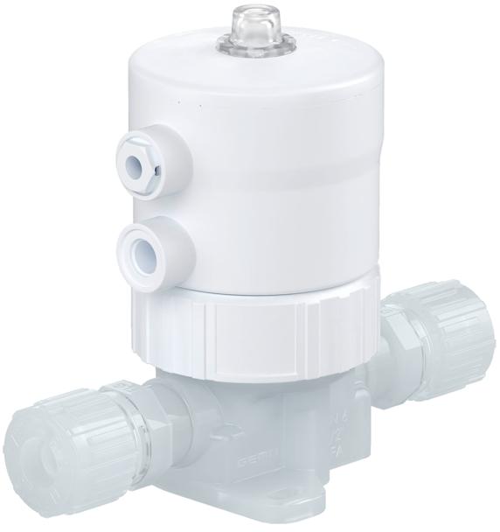
GEMÜ C60 CleanStar met Nexus Connect®-aansluiting

Over ons
De GEMÜ Groep ontwikkelt en produceert afsluiter-, meet- en regelsystemen voor vloeistoffen, stoom en gassen. Met oplossingen voor steriele processen is de onderneming wereldmarktleider. De wereldwijd opererende, onafhankelijke familieonderneming werd in 1964 opgericht en wordt sinds 2011 in tweede generatie door Gert Müller als directeur-aandeelhouder gezamenlijk met zijn neef Stephan Müller geleid. De ondernemingsgroep behaalde in 2023 een omzet van meer dan 580 miljoen euro en heeft momenteel wereldwijd meer dan 2.500 medewerkers in dienst, van wie circa 1.400 in Duitsland. De product vindt plaats in acht vestigingen: naast de beide productievestigingen in Duitsland produceert GEMÜ zijn producten in Brazilië, China, Frankrijk, India, Zwitserland en de VS. De wereldwijde verkoop vindt via 25 dochterondernemingen plaats en wordt vanuit Duitsland gecoördineerd. GEMÜ beschikt over een uitgebreid netwerk van dealers in meer dan 50 landen en is op elk continent actief.
Meer informatie vindt u op www.gemu-group.com.

